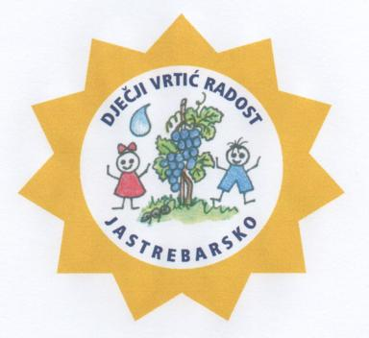
DJEČJI VRTIĆ RADOST
JASTREBARSKO
BRAĆE RADIĆ 10
Tel: 01/6281 241, 01/6281 095
www.radost-jaska.hr

OBRAZAC SUGLASNOSTI
Ovime ja ___________________________________________________________________
kao zakonski zastupnik djeteta __________________________________________________
upisanog u odgojnu skupinu ___________________________________ potvrđujem da sam
suglasan/na da mi se na e-mail adresu: _________________________________________________
( upisati čitko točnu e-mail adresu )
dostavljaju:
- Uplatnice za korištenje usluga za sve programe koje koristi dijete, Izvatke otvorenih stavaka te popratnu računovodstvenu i ostalu dokumentaciju koja može proizaći iz prava i obveza utvrđenih sklopljenim Ugovorom o ostvarivanju programa i aktima Dječjeg vrtića Radost, a koji su dostupni na web stranici vrtića www.radost-jaska.hr.
Svrha prikupljanja e-mail adresa za slanje navedene dokumentacije je unaprjeđenje administrativno/računovodstvenog poslovanja te olakšavanje komunikacije s roditeljima korisnika usluga.
Molim Vas da redovito pratite našu web stranicu zbog kontinuiranih obavijesti te mogućih promijenjenih uvjeta rada zbog proglašene epidemije uzrokovane virusom COVID-19 te provjeravate vlastite navedene e-mail adrese.
Ukoliko do 10. u mjesecu niste zaprimili uplatnicu molim Vas da nas o istom obavijestite na e-mail: obracuni.dvradost@gmail.com.
U Jastrebarskom, dana ____________________
POTPIS ZAKONSKOG ZASTUPNIKA:
___________________________________

